**20240606| 小一班**

Daily life

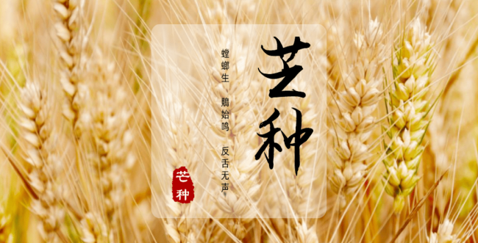

**「来园情况」**

今天星期四，21名幼儿来园，1名幼儿请假。

**「日常生活观察」**

|  |  |  |  |  |  |  |  |  |
| --- | --- | --- | --- | --- | --- | --- | --- | --- |
| **序号** | **姓名** | **入园情绪** | **早点** | **午餐** | | | **午睡** | **午点** |
| **饭** | **菜** | **汤** |
| 1 | 韩昕怡 | √ | √ | √ | √ | √ | √ | √ |
| 2 | 韩昕悦 | √ | √ | √ | √ | √ | √ | √ |
| 3 | 吴清墨 | √ | √ | √ | √ | √ | √ | √ |
| 4 | 陆晟涵 | √ | √ | √ | √ | √ | √ | √ |
| 5 | 杨雨涵 | √ | √ | √ | √ | √ | √ | √ |
| 6 | 张梅伊 | √ | √ | √ | √ | √ | √ | √ |
| 7 | 吴沐檀 | 请假 |  |  |  |  |  |  |
| 8 | 曹果 | √ | √ | √ | √ | √ | √ | √ |
| 9 | 曹煜琪 | √ | √ | √ | √ | √ | √ | √ |
| 10 | 蒋安乐 | √ | √ | √ | √ | √ | √ | √ |
| 11 | 韩书华 | √ | √ | √ | √ | √ | √ | √ |
| 12 | 顾言希 | √ | √ | √ | √ | √ | √ | √ |
| 13 | 贾钧尧 | √ | √ | √ | √ | √ | √ | √ |
| 14 | 杨宸 | √ | √ | √ |  | √ | √ | √ |
| 15 | 张予安 | √ | √ | √ | √ | √ | √ | √ |
| 16 | 高瑞泽 | √ | √ | √ | √ | √ | √ | √ |
| 17 | 张路翔 | √ | √ | √ | √ | √ | √ | √ |
| 18 | 谢咏呈 | √ | √ | √ | √ | √ | √ | √ |
| 19 | 汤凌宇 | √ | √ | √ | √ | √ | √ | √ |
| 20 | 韩以轩 | √ | √ | √ | √ | √ | √ | √ |
| 21 | 冯煦晨 | √ | √ | √ | √ | √ | √ | √ |
| 22 | 郑哲皓 | √ | √ | √ | √ | √ | √ | √ |

【集体活动】

这是一节有关眼睛保护的健康活动。《纲要》中指出：“孩子要有初步的安全和健康知识，知道关心和保护自己。”眼睛是我们身体不可缺少的一部分，是人类智慧的窗口。然而，许多幼儿都没有深刻意识到眼睛在我们生活和学习中的重要性。如今由于各种原因戴眼镜的幼儿越来越多。为了让幼儿能了解眼睛，并在此基础上树立正确保护眼睛的意识和方法，我设计了本次活动。

